EQA系统实验室用户使用说明

一、登陆
    - 登录赣州市中心血站官网http://www.gzblood.com.cn，鼠标移至赣州“临检中心”自动显示下拉栏，点击“室间质评入口”。（见图1）

图1
    - 在登陆区内相应位置填写实验室用户名和密码，初始用户名和密码是该实验室编码，然后点击“登陆”按钮（见图2）
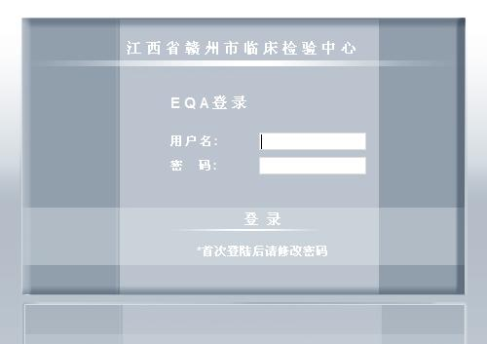
图2
    - 屏幕左上角显示单位名称及用户名。进行质评活动前请确认单位名称是否正确。
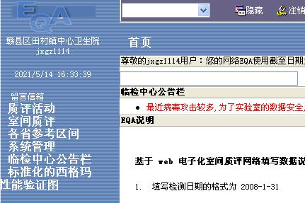
图3
注：用户登陆时的初始用户名和密码同是该实验室编码，实验室编码由临床检验中心统一配发，请勿在用户名中填写医院名称，请初次使用者及时更改密码！

二、修改密码
依次点击页面（见图3）左方的“系统管理”→“个人信息管理”，在随后出现的页面里点击“更改口令”按钮。在弹出的窗口里更改实验室初始密码并发送。

质评申报
依次点击页面（见图3）左方“质评活动”→“室间质评申请”进入申报表填写页面，填写完整信息后点击“申请”。

质评数据上报

1、填写数据步骤
- 点击页面左侧“室间质评”→“质评实验上报”，然后在页面上端的“选择临检中心”的下拉菜单中选择相应的临床检验中心（图4），空白框中显示不同的上报专业表格列表
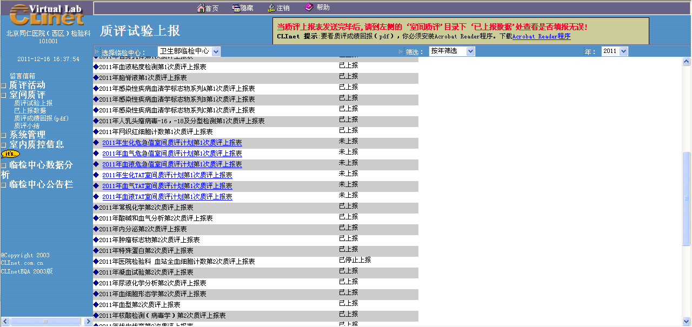
图4
- 直接点击所要填报数据的项目名称，进入数据报表页面，在数据报表中按照表格内容填写数据（见图5），经检查无误后，点击页面上端的《发送》按钮进行发送，当网页提示发送成功即表明上报工作已经顺利完成了。
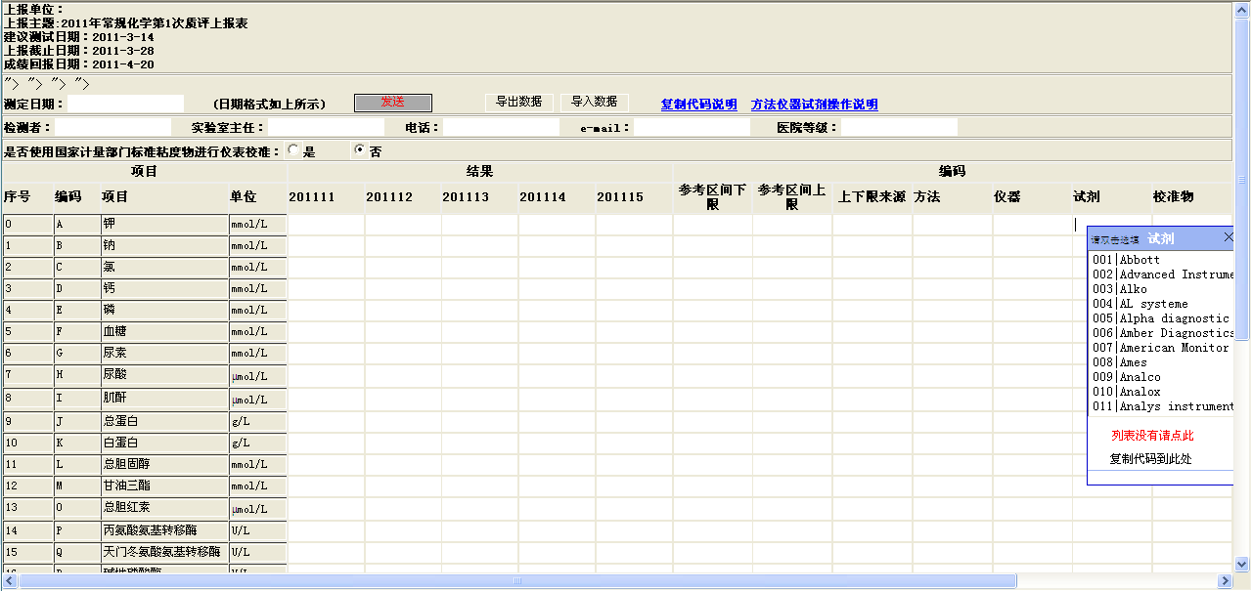
图5
- 数据发送完毕后，点击左侧的已上报数据按钮，查看已上报的数据是否已经存在
注：1、如果在报表中有一些数据丢失，表明在填写时该处数据填写错误，请与网站联系。
2、如果在已上报报表中没有该专业的报表，请与网站联系。
4） 填写数据注意事项：
- 数据填写需要在英文半角状态下填写。
- 在方法、试剂、仪器、校准物等栏目中使用下拉菜单方式填写
- 上报数据完成后请务必到已上报数据栏目中查看是否上报成功。
- 勿填写“<”“>”等字符，填写临界值
- 未检测项目请勿填写任何数据，计算机语言中“0”和“没有”是两个概念
- PCR专业中输入科学计数法时应按照下例填写：例如： 1.23 × 10⁵ 应填写为： 1.23E5。

四、查看质评成绩
1、 点击室间质评首页左侧“室间质评”→“质评成绩回报（pdf）”,进入质评成绩回报页面（见图6）
2、 点击选择需要查看的项目并双击，出现此报表成绩
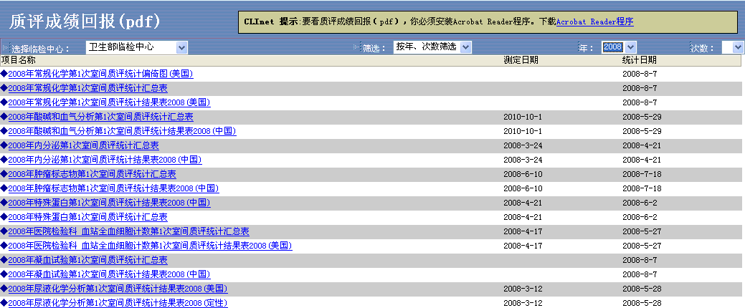
图6
3、 如需打印，点击回报报表上端工具栏中打印机标志即可。
注：要查看质评成绩回报（pdf），必须安装Acrobat Reader程序。在页面上端的CLINET提示中可点击进行下载Acrobat Reader软件。

成员管理
1、成员添加
点击实验室质评首页的“成员管理”按钮，然后在出现的页面上部点击增加成员按钮，将会弹出一个对话框，填写后点击发送按钮，将会见到成功提示信息，然后即可关闭对话框。
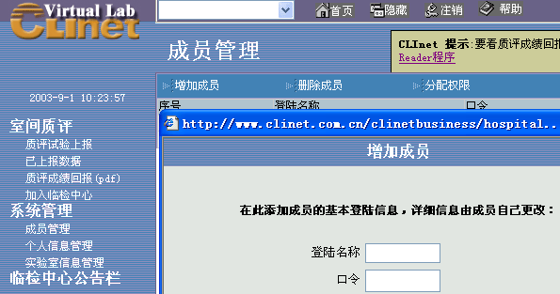
图7

2、 权限分配：（此功能只针对新添加的成员）
1） 在成员管理页面上部点击列表中准备进行权限分配的成员，使其变为蓝色，再点击列表上部的权限分配按钮，将会弹出一个对话框
2） 点击下拉菜单，选择相应的临检中心名称，这时就可以从左侧的栏目中选择相应的项目添加至右侧空白栏中(见图8)，完成后点击发送，有成功提示表明权限分配完成
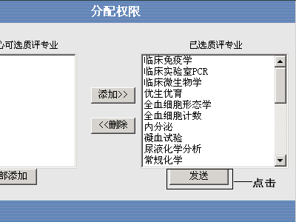
图8

